Типы батарейных ячеек
Сравните плюсы и минусы цилиндрической ячейки, кнопочной ячейки, призматической ячейки и сумки
Поскольку батареи начали массовое производство, конструкция банки была изменена на цилиндрический. Большая ячейка F для фонарей была введена в 1896 году, а D-ячейка - в 1898 году. В связи с необходимостью создания более мелких клеток в 1900 году наблюдалась клетка C, а популярный AA был введен в 1907 году.

Цилиндрическая ячейка
Цилиндрическая ячейка продолжает оставаться одним из наиболее широко используемых стилей упаковки для первичных и вторичных батарей. Преимуществами являются простота изготовления и хорошая механическая стабильность. Трубчатый цилиндр может выдерживать высокие внутренние давления без деформации.
Многие цилиндрические ячейки на основе лития и никеля включают положительный термический коэффициент (PTC). При воздействии чрезмерного тока нормально проводящий полимер нагревается и становится резистивным, останавливает ток и действует как защита от короткого замыкания. Как только короткий удаляется, PTC остывает и возвращается в проводящее состояние.
Большинство цилиндрических ячеек также имеют механизм сброса давления, а в простейшей конструкции используется мембранное уплотнение, которое разрывается под высоким давлением. Утечка и высыхание могут произойти после разрыва мембраны. Предпочтительным вариантом являются повторно герметизируемые вентиляционные отверстия с подпружиненным клапаном. Некоторые потребительские литий-ионные элементы включают устройство прерывания заряда (CID), которое физически и необратимо отключает ячейку при ее активации до небезопасного давления. На рисунке 1 показано поперечное сечение цилиндрической ячейки.
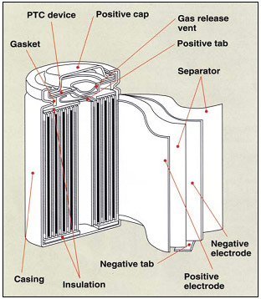
Рисунок 1: Сечение литиево-ионной цилиндрической ячейки.
Конструкция цилиндрической ячейки имеет хорошую цикличность, обеспечивает длительный срок службы календаря и является экономичной, но тяжелой и имеет низкую плотность упаковки из-за пространственных полостей.
^{Источник: Sanyo}
Типичными приложениями для цилиндрической ячейки являются электроинструменты, медицинские инструменты, ноутбуки и электронные велосипеды. Чтобы допускать изменения в заданном размере, производители используют частичные длины ячеек, такие как форматы в половину и три четверти, а никель-кадмий обеспечивает наибольший выбор ячеек. Некоторые переливались на никель-металл-гидрид, но не на литий-ион, так как эта химия установила свои собственные форматы. 18650, показанный на рисунке 2, остается одним из самых популярных пакетов ячеек. Типичными приложениями для Li-ion 18650 являются электроинструменты, медицинские устройства, ноутбуки и электронные велосипеды.
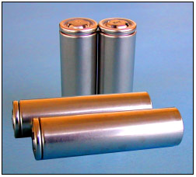
Рисунок 2: Популярная литий-ионная ячейка 18650.
Металлический цилиндр имеет диаметр 18 мм и длину 65 мм. Большая ячейка 26650 имеет диаметр 26 мм.
^{Предоставлено Cadex}
В 2013 году было произведено 2,55 млрд. 18650 клеток. Ранние энергетические ячейки имели 2,2 Ач; это было заменено на ячейку 2.8Ah. Новые ячейки теперь 3.1Ah с увеличением до 3.4Ah к 2017 году. Производители ячеек готовятся к 3.9Ah 18650.
18650 вполне может быть самой оптимизированной ячейкой; он предлагает одну из самых низких затрат на Wh и имеет хорошие показатели надежности. По мере того, как потребители переходят на плоские проекты в смартфонах и планшетах, спрос на 18650 затухает, а на рисунке 3 показан избыточный запас, который корректируется благодаря потребностям электрических транспортных средств Tesla, которые также используют этот формат ячеек. По состоянию на конец 2016 года отрасль аккумуляторных батарей опасается нехватки батарей для удовлетворения растущего спроса на электромобили.
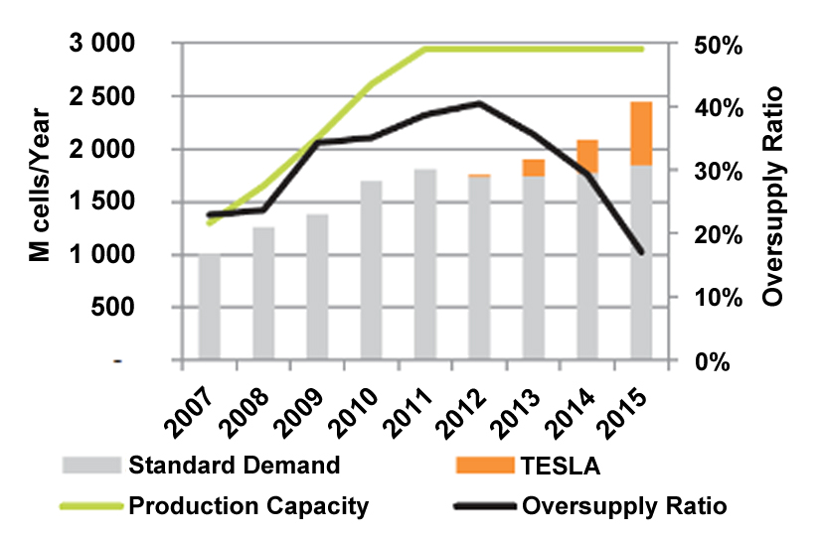
Рисунок 3: Спрос и предложение 18650.
Спрос на 18650 достиг бы максимума в 2011 году, если бы не новые требования к военным, медицинским и беспилотным самолетам, включая электрический автомобиль Tesla. Переход к плоскому дизайну в потребительских продуктах и ​​более крупный формат для электрического силового агрегата в конечном итоге насытит 18650. Новая запись - 21700.
^{Источник: Avicenne Energy}
Существуют и другие цилиндрические литий-ионные форматы с размерами 20700, 21700 и 22700. Между тем, Tesla, Panasonic и Samsung решили использовать 21700 для простоты изготовления, оптимальной емкости и других преимуществ. В то время как 18650 имеет объем 66 см ³ с мощностью около 3000 мАч, объем 97 см ³ 21700, как говорят, дает мощность до 6000 мАч, что в два раза увеличивает емкость при 50% -ном увеличении объема. Tesla Motor относится к новой 21700 своей компании как к самой высокой ячейке плотности энергии, которая также является самой дешевой. (Номинальная номенклатура Tesla 2170 не совсем корректна, последний ноль модели 21700 описывает цилиндрическую ячейку, гармонирующую со стандартом IEC. )
Большая ячейка 26650 с диаметром 26 мм не пользуется такой же популярностью, как и у 18650. 26650 обычно используется в системах выравнивания нагрузки. Говорят, что более толстая клетка сложнее, чем более тонкая. Предпочтительно делать ячейку более длинной. Существует также 26700, сделанных E-One Moli Energy.
Некоторые свинцово-кислотные системы также занимают цилиндрическую конструкцию. Известный как Hawker Cyclone, эта ячейка обеспечивает улучшенную стабильность ячейки, более высокие токи разряда и лучшую температурную стабильность по сравнению с обычным призматическим дизайном. Hawker Cyclone имеет свой собственный формат.
Несмотря на то, что цилиндрическая ячейка не полностью использует пространство, создавая воздушные полости на бок о бок, 18650 имеет более высокую плотность энергии, чем литий-ионная ячейка призматического / мешочного. 3Ah 18650 обеспечивает 248Ah / kg, тогда как современная ячейка мешка имеет около 140Ah / kg. Более высокая плотность энергии цилиндрической ячейки компенсирует ее менее идеальные способности укладки, а пустое пространство всегда можно использовать для охлаждения, чтобы улучшить управление температурой.
Дезинтеграция клеток не всегда может быть предотвращена, но распространение может. Цилиндрические клетки часто разнесены друг от друга, чтобы прекратить распространение, если одна ячейка взлетит. Интервал также помогает в управлении температурой. Кроме того, цилиндрический дизайн не меняет размер. Для сравнения, 5-миллиметровая призматическая ячейка может расширяться до 8 мм с использованием и должно быть выполнено.

Кнопка сотовый
Ячейка кнопок, также известная как монета, позволила создать компактный дизайн в портативных устройствах 1980-х годов. Более высокие напряжения достигались путем укладки клеток в трубку. В этих батареях использовались беспроводные телефоны, медицинские устройства и защитные палочки в аэропортах.
Несмотря на небольшую и недорогую конструкцию, сложная кнопочная ячейка вышла из моды и уступила место более обычным форматам батарей. Недостаток ячейки кнопки набухает, если слишком быстро заряжен. Клетки-кнопки не имеют предохранительного вентиляционного отверстия и могут заряжаться только при заряде от 10 до 16 часов; однако новые конструкции требуют быстрой зарядки.
Большинство используемых в настоящее время ячеек не являются перезаряжаемыми и находятся в медицинских имплантатах, часах, слуховых аппаратах, автомобильных ключах и резервной копии памяти. На рисунке 4 показаны ячейки кнопок с поперечным сечением.
ВНИМАНИЕ | Держите кнопки в недоступном для детей месте. Проглатывание клетки может вызвать серьезные проблемы со здоровьем.

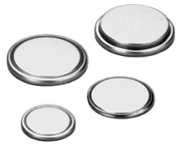 | 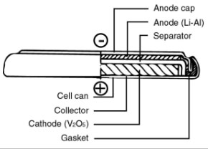
Рисунок 4: Ячейки кнопок обеспечивают небольшой размер, большинство из них являются первичными для использования в одной ячейке.
^{Источник: Sanyo и Panasonic}

Призматическая ячейка
Представленная в начале 1990-х годов современная призматическая ячейка удовлетворяет спрос на более тонкие размеры. Упакованные в элегантные пакеты, напоминающие коробку жевательной резинки или небольшую шоколадную плиту, призматические клетки оптимально используют пространство, используя слоистый подход. Другие конструкции намотаны и сплющены в псевдопризматический рулет. Эти ячейки преимущественно обнаруживаются в мобильных телефонах, планшетах и ​​низкопрофильных ноутбуках от 800 мА до 4000 мАч. Нет универсального формата, и каждый производитель разрабатывает свои собственные.
Призматические ячейки также доступны в больших форматах. Упакованные в сварные алюминиевые корпуса, ячейки обеспечивают мощность 20-50Ач и в основном используются для электрических силовых агрегатов в гибридных и электрических транспортных средствах. На рисунке 5 показана призматическая ячейка.
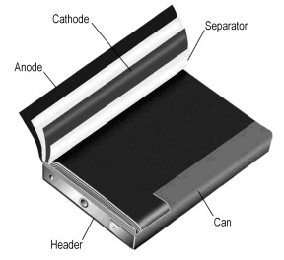
Рисунок 5: Сечение призматической ячейки.
Призматическая ячейка улучшает использование пространства и обеспечивает гибкий дизайн, но она может быть более дорогой в изготовлении, менее эффективна при управлении температурой и имеет более короткий срок службы, чем цилиндрический дизайн. Позвольте немного опухать.
Источник: Polystor Energy Corporation
Для призматической ячейки требуется твердый корпус для сжатия. Некоторое набухание из-за накопления газа является нормальным, и необходимо учитывать прирост; 5-миллиметровая (0,2 ") ячейка может вырасти до 8 мм (0,3 дюйма) после 500 циклов. Прекратите использование батареи, если искажение прижимается к батарейному отсеку. Выпуская батареи могут повредить оборудование и поставить под угрозу безопасность.
Чехол
В 1995 году камера мешка удивила мир батарей радикальным новым дизайном. Вместо использования металлического цилиндра и сквозных сквозных сквозных проводников фольги с электропроводкой были свариты на электродах и полностью выведены наружу. На рисунке 6 показана ячейка пакета.
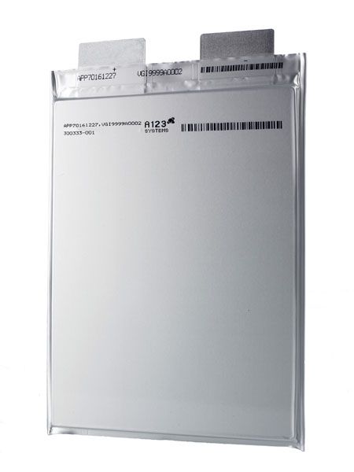
Рисунок 6: Чехол.
Чехол-камера предлагает простое, гибкое и легкое решение для дизайна батареи. Рекомендуется некоторое давление в стеке, но необходимо учитывать набухание. Ячейки мешков могут передавать большие токи нагрузки, но лучше всего работают при условиях легкой нагрузки и при умеренной зарядке.
^{Источник: A123}
Чехол-камера обеспечивает наиболее эффективное использование пространства и обеспечивает эффективность упаковки в 90-95%, что является самым высоким среди аккумуляторных батарей. Устранение металлического корпуса уменьшает вес, но ячейка нуждается в поддержке и разрешении расширяться в батарейном отсеке. Сумки для пакетов используются в потребительских, военных и автомобильных приложениях. Никаких стандартизованных клеток мешочка не существует; каждый производитель разрабатывает свои собственные.
Пакетные пакеты обычно представляют собой Li-полимер. Маленькие ячейки популярны для портативных приложений, требующих высоких нагрузочных токов, таких как беспилотные аппараты и гаджеты для хобби. Большие ячейки в диапазоне 40Ah служат в системах хранения энергии (ESS), поскольку меньшее количество ячеек упрощает дизайн батареи.
Несмотря на легкость штабелирования, необходимо предусмотреть возможность набухания. В то время как пакеты меньшего размера могут увеличиваться на 8-10 процентов за 500 циклов, крупные ячейки могут расширяться до этого размера в 5000 циклов. Лучше не складывать ячейки мешочка друг над другом, а размещать их плоскими, бок о бок или позволять дополнительное пространство между ними. Избегайте острых краев, которые могут усилить клетки мешочка по мере их расширения.
Крайняя опухоль вызывает беспокойство. Пользователи пакетов пакетов сообщили о 3-процентных случаях набухания при плохом запуске. Созданное давление может сломать крышку батарейного отсека, а в некоторых случаях сломать дисплей и электронные платы. Прекратите использование надутой батареи и не прокалывайте раздувающую ячейку в непосредственной близости от тепла или огня. Выходящие газы могут воспламениться. На рисунке 7 показана набухшая сумка.
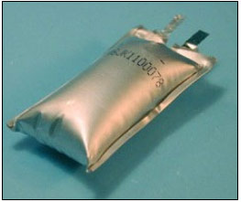
Рисунок 7: Раздутая сумка.
Опухоль может произойти из-за газообразования. Усовершенствования производятся с более новыми конструкциями. Большие ячейки ячеек мешков испытывают меньше отек. Газы содержат в основном СО ₂ (двуокись углерода) и СО (монооксид углерода).
^{Предоставлено Cadex}
Чековые ячейки изготавливаются путем добавления временного «газового мешка» сбоку. Газы выходят в газовый баллон при формировании сплошного электролитного интерфейса (SEI) во время первого заряда. Газобак отключается, и упаковка повторно закрывается как часть процесса отделки. Формирование единого SEI является ключом к хорошей практике форматирования. Последующие заряды должны давать минимальные газы, однако получение газа, также известное как газообразование, невозможно полностью избежать. Это вызвано разложением электролита как частью использования и старения. Напряжения, такие как перезарядка и перегрев, способствуют газообразованию. Воздушный шар с нормальным использованием часто намекает на ошибочную партию.
Технология созрела, а призматические и мешочные ячейки обладают большей емкостью, чем цилиндрический формат. Большие плоские упаковки служат для электрических силовых агрегатов и системы хранения энергии (ESS) с хорошими результатами. Стоимость за кВтч в ячейке призмы / мешочка по-прежнему выше, чем у ячейки 18650, но это меняется. На рисунке 8 сравниваются цены на цилиндрические, призматические и мешочные ячейки, также известные как ламинированные. Конструкции с плоскими ячейками становятся конкурентноспособными по цене, и эксперты по батарее предсказывают переход к этим форматам ячеек, особенно если могут быть выполнены те же критерии производительности цилиндрической ячейки.
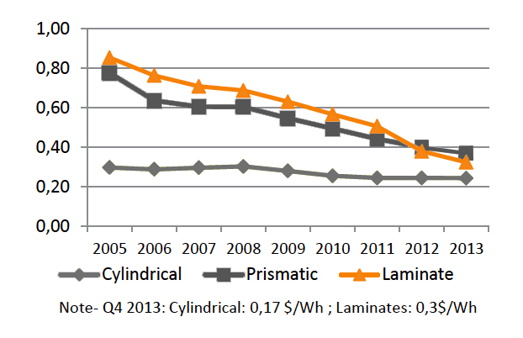
Рисунок 8: Цена литий-ионного ($ US / Wh).
Исторически сложилось так, что стоимость изготовления призматических и мешочных форматов (ламинат) была выше, но они сходятся с клеточным дизайном. Ценообразование подразумевает производство только голых ячеек.
^{Источник: Avicenne Energy}

Резюме
С ячейкой мешочка производитель пытается упростить производство ячеек путем тиражирования упаковки продуктов питания. В каждом формате есть плюсы и минусы, как указано ниже.
- Цилиндрическая ячейка обладает высокой удельной энергией, хорошей механической стабильностью и поддается автоматизированному производству. Конструкция ячеек позволяет добавлять функции безопасности, которые невозможны в других форматах он хорошо работает, предлагает длительный срок службы календаря и имеет низкую стоимость, но имеет менее идеальную плотность упаковки. Цилиндрическая ячейка обычно используется для переносных приложений.
- Призматические ячейки заключены в алюминий или сталь для обеспечения стабильности. Желе-свернутый или штабелированный, ячейка экономит пространство, но может быть более дорогостоящей для производства, чем цилиндрическая ячейка. Современные призматические ячейки используются в электрических силовых установках и системах хранения энергии.
- Чехол-камера использует ламинированную архитектуру в сумке. Он легкий и экономичный, но воздействие влажности и высокой температуры может сократить срок службы. Добавление светового стекового давления продлевает срок службы, предотвращая расслоение. Опухоль 8-10 процентов в течение 500 циклов следует рассматривать с некоторыми конструкциями клеток. Большие клетки работают лучше всего с легкой загрузкой и умеренным зарядом. Ячейка мешочка растет в популярности и служит аналогичным приложениям для призматической ячейки.
Обновлено 2017-07-31

Types of Battery Cells
Compare the pros and cons of the cylindrical cell, button cell, prismatic cell and pouch
As batteries were beginning to be mass-produced, the jar design changed to the cylindrical format. The large F cell for lanterns was introduced in 1896 and the D cell followed in 1898. With the need for smaller cells, the C cell followed in 1900, and the popular AA was introduced in 1907.

Cylindrical Cell
The cylindrical cell continues to be one of the most widely used packaging styles for primary and secondary batteries. The advantages are ease of manufacture and good mechanical stability. The tubular cylinder can withstand high internal pressures without deforming.
Many lithium and nickel-based cylindrical cells include a positive thermal coefficient (PTC) switch. When exposed to excessive current, the normally conductive polymer heats up and becomes resistive, stopping current flow and acting as short circuit protection. Once the short is removed, the PTC cools down and returns to the conductive state.
Most cylindrical cells also feature a pressure relief mechanism, and the simplest design utilizes a membrane seal that ruptures under high pressure. Leakage and dry-out may occur after the membrane breaks. Re-sealable vents with a spring-loaded valve are the preferred design. Some consumer Li-ion cells include the Charge Interrupt Device (CID) that physically and irreversibly disconnect the cell when activated to an unsafe pressure builds up. Figure 1 shows a cross section of a cylindrical cell.
Figure 1: Cross section of a lithium-ion cylindrical cell.
The cylindrical cell design has good cycling ability, offers a long calendar life and is economical, but is heavy and has low packaging density due to space cavities.
^{Source: Sanyo}
Typical applications for the cylindrical cell are power tools, medical instruments, laptops and e-bikes. To allow variations within a given size, manufacturers use partial cell lengths, such as half and three-quarter formats, and nickel-cadmium provides the largest variety of cell choices. Some spilled over to nickel-metal-hydride, but not to lithium-ion as this chemistry established its own formats. The 18650 illustrated in Figure 2 remains one of the most popular cell packages. Typical applications for the 18650 Li-ion are power tools, medical devices, laptops and e-bikes.
Figure 2: Popular 18650 lithium-ion cell.
The metallic cylinder measure 18mm in diameter and 65mm the length. The larger 26650 cell measures 26mm in diameter.
^{Courtesy of Cadex}
In 2013, 2.55 billion 18650 cells were produced. Early Energy Cells had 2.2Ah; this was replaced with the 2.8Ah cell. The new cells are now 3.1Ah with an increase to 3.4Ah by 2017. Cell manufacturers are preparing for the 3.9Ah 18650.
The 18650 could well be the most optimized cell; it offers one of the lowest costs per Wh and has good reliability records. As consumers move to the flat designs in smart phones and tablets, the demand for the 18650 is fading and Figure 3 shows the over-supply that is being corrected thanks to the demand of the Tesla electric vehicles that also uses this cell format for now. As of end of 2016, the battery industry fears battery shortages to meet the growing demand for electric vehicles.
Figure 3: Demand and supply of the 18650.
The demand for the 18650 would have peaked in 2011 had it not been for new demands in military, medical and drones, including the Tesla electric car. The switch to a flat-design in consumer products and larger format for the electric powertrain will eventually saturate the 18650. A new entry is the 21700.
^{Source: Avicenne Energy}
There are other cylindrical Li-ion formats with dimensions of 20700, 21700 and 22700. Meanwhile, Tesla, Panasonic and Samsung have decided on the 21700 for easy of manufacturing, optimal capacity and other benefits. While the 18650 has a volume of 66cm ³ with a capacity of around 3000mAh, the 97cm ³ volume of the 21700 is said to produce a capacity of up to 6000mAh, essentially doubling the capacity with a 50% increase in volume. Tesla Motor refers to their company's new 21700 as the “highest energy density cell that is also the cheapest.” (The 2170 nomenclature Tesla advocates is not totally correct; the last zero of the 21700 model describes a cylindrical cell harmonizing with the IEC standard.)
The larger 26650 cell with a diameter of 26mm does not enjoy the same popularity as the 18650. The 26650 is commonly used in load-leveling systems. A thicker cell is said to be harder to build than a thinner one. Making the cell longer is preferred. There is also a 26700 made by E-One Moli Energy.
Some lead acid systems also borrow the cylindrical design. Known as the Hawker Cyclone, this cell offers improved cell stability, higher discharge currents and better temperature stability compared to the conventional prismatic design. The Hawker Cyclone has its own format.
Even though the cylindrical cell does not fully utilize the space by creating air cavities on side-by-side placement, the 18650 has a higher energy density than a prismatic/pouch Li-ion cell. The 3Ah 18650 delivers 248Ah/kg, whereas a modern pouch cell has about 140Ah/kg. The higher energy density of the cylindrical cell compensates for its less ideal stacking abilities and the empty space can always be used for cooling to improve thermal management.
Cell disintegration cannot always be prevented but propagation can. Cylindrical cells are often spaced apart to stop propagation should one cell take off. Spacing also helps in the thermal management. In addition, a cylindrical design does not change size. In comparison, a 5mm prismatic cell can expand to 8mm with use and allowances must be made.

Button Cell
The button cell, also known as coin cell, enabled compact design in portable devices of the 1980s. Higher voltages were achieved by stacking the cells into a tube. Cordless telephones, medical devices and security wands at airports used these batteries.
Although small and inexpensive to build, the stacked button cell fell out of favor and gave way to more conventional battery formats. A drawback of the button cell is swelling if charged too rapidly. Button cells have no safety vent and can only be charged at a 10- to 16-hour charge; however, newer designs claim rapid charge capability.
Most button cells in use today are non-rechargeable and are found in medical implants, watches, hearing aids, car keys and memory backup. Figure 4 illustrates the button cells with a cross section.
CAUTION | Keep button cells to out of reach of children. Swallowing a cell can cause serious health problems.

Figure 4: Button cells provides small size, most are primary for single-cell use.
^{Source: Sanyo and Panasonic}

Prismatic Cell
Introduced in the early 1990s, the modern prismatic cell satisfies the demand for thinner sizes. Wrapped in elegant packages resembling a box of chewing gum or a small chocolate bar, prismatic cells make optimal use of space by using the layered approach. Other designs are wound and flattened into a pseudo-prismatic jelly roll. These cells are predominantly found in mobile phones, tablets and low-profile laptops ranging from 800mAh to 4,000mAh. No universal format exists and each manufacturer designs its own.
Prismatic cells are also available in large formats. Packaged in welded aluminum housings, the cells deliver capacities of 20–50Ah and are primarily used for electric powertrains in hybrid and electric vehicles. Figure 5 shows the prismatic cell.
Figure 5: Cross section of a prismatic cell.
The prismatic cell improves space utilization and allows flexible design but it can be more expensive to manufacture, less efficient in thermal management and have a shorter cycle life than the cylindrical design. Allow for some swelling.
Source: Polystor Energy Corporation
The prismatic cell requires a firm enclosure to achieve compression. Some swelling due to gas buildup is normal, and growth allowance must be made; a 5mm (0.2”) cell can grow to 8mm (0.3”) after 500 cycles. Discontinue using the battery if the distortion presses against the battery compartment. Bulging batteries can damage equipment and compromise safety.

Pouch Cell
In 1995, the pouch cell surprised the battery world with a radical new design. Rather than using a metallic cylinder and glass-to-metal electrical feed-through, conductive foil-tabs were welded to the electrodes and brought to the outside in a fully sealed way. Figure 6 illustrates a pouch cell.
Figure 6: The pouch cell.
The pouch cell offers a simple, flexible and lightweight solution to battery design. Some stack pressure is recommended but allowance for swelling must be made. The pouch cells can deliver high load currents but it performs best under light loading conditions and with moderate charging.
^{Source: A123}
The pouch cell makes most efficient use of space and achieves 90–95 percent packaging efficiency, the highest among battery packs. Eliminating the metal enclosure reduces weight, but the cell needs support and allowance to expand in the battery compartment. The pouch packs are used in consumer, military and automotive applications. No standardized pouch cells exist; each manufacturer designs its own.
Pouch packs are commonly Li-polymer. Small cells are popular for portable applications requiring high load currents, such as drones and hobby gadgets. The larger cells in the 40Ah range serve in energy storage systems (ESS) because fewer cells simplify the battery design.
Although easily stackable, provision must be made for swelling. While smaller pouch packs can grow 8–10 percent over 500 cycles, large cells may expand to that size in 5,000 cycles. It is best not to stack pouch cells on top of each other but to lay them flat, side by side or allow extra space in between them. Avoid sharp edges that can stress the pouch cells as they expand.
Extreme swelling is a concern. Users of pouch packs have reported up to 3 percent swelling incidents on a poor batch run. The pressure created can crack the battery cover, and in some cases, break the display and electronic circuit boards. Discontinue using an inflated battery and do not puncture the bloating cell in close proximity to heat or fire. The escaping gases can ignite. Figure 7 shows a swollen pouch cell.
Figure 7: Swollen pouch cell.
Swelling can occur due to gassing. Improvements are being made with newer designs. Large pouch cells designs experience less swelling. The gases contain mainly CO ₂ (carbon dioxide) and CO (carbon monoxide).
^{Courtesy of Cadex}
Pouch cells are manufactured by adding a temporary “gasbag” on the side. Gases escape into the gasbag while forming the solid electrolyte interface (SEI) during the first charge. The gasbag is cut off and the pack is resealed as part of the finishing process. Forming a solid SEI is key to good formatting practices. Subsequent charges should produce minimal gases, however, gas generation, also known as gassing, cannot be fully avoided. It is caused by electrolyte decomposition as part of usage and aging. Stresses, such as overcharging and overheating promote gassing. Ballooning with normal use often hints to a flawed batch.
The technology has matured and prismatic and pouch cells have the potential for greater capacity than the cylindrical format. Large flat packs serve electric powertrains and Energy Storage System (ESS) with good results. The cost per kWh in the prismatic/pouch cell is still higher than with the 18650 cell but this is changing. Figure 8 compares the price of the cylindrical, prismatic and pouch cells, also known as laminated. Flat-cell designs are getting price competitive and battery experts predict a shift towards these cell formats, especially if the same performance criteria of the cylindrical cell can be met.
Figure 8: Price of Li-ion ($US/Wh).
Historically, manufacturing costs of prismatic and pouch formats (laminate) were higher, but they are converging with cellular design. Pricing involves the manufacturing of the bare cells only.
^{Source: Avicenne Energy}

Summary
With the pouch cell, the manufacturer is attempting to simplify cell manufacturing by replicating the packaging of food. Each format has pros and cons as summarized below.
- Cylindrical cell has high specific energy, good mechanical stability and lends itself to automated manufacturing. Cell design allows added safety features that are not possible with other formats it cycles well, offers a long calendar life and is low cost, but it has less than ideal packaging density. The cylindrical cell is commonly used for portable applications.
- Prismatic cell are encased in aluminum or steel for stability. Jelly-rolled or stacked, the cell is space-efficient but can be costlier to manufacture than the cylindrical cell. Modern prismatic cells are used in the electric powertrain and energy storage systems.
- Pouch cell uses laminated architecture in a bag. It is light and cost-effective but exposure to humidity and high temperature can shorten life. Adding a light stack pressure prolongs longevity by preventing delamination. Swelling of 8–10 percent over 500 cycles must be considered with some cell designs. Large cells work best with light loading and moderate charge times. The pouch cell is growing in popularity and serves similar applications to the prismatic cell.
Last Updated 2017-07-31

